**TRƯỜNG TRUNG HỌC PHỔ THÔNG PHÚ NHUẬN**

**MÔN TIN HỌC**

**BÁO CÁO**

***Bài 5:* NGÔN NGỮ LẬP TRÌNH**

***Bài 6:* GIẢI BÀI TOÁN TRÊN MÁY TÍNH**

**Nhóm 5**

**Họ tên – Số thứ tự : Nguyễn Ngọc Anh Thư _ 38**

**Nguyễn Võ Quốc Đại _ 09**

**Đỗ Ngân Hà _ 11**

**Võ Minh Khôi _ 20**

**Nguyễn Lê Đỗ Quyên _ 33**

*Phú Nhuận, ngày 10 tháng 11 năm 2021*

1. **GIỚI THIỆU CHỦ ĐỀ**
2. **Giới thiệu chủ đề**

**Bài 5:** Chủ đề A: Máy tính và xã hội tri thức

Chủ đề con: Ngôn ngữ lập trình

**Bài 6:** Chủ đề F: Giải quyết vấn đề với sự trợ giúp của máy tính

Chủ đề con: Giải bài toán trên máy tính

1. **Các nội dung tìm hiểu**

**Bài 5:**

*Câu 1:* Nêu các loại ngôn ngữ lập trình chính; so sánh ưu, nhược điểm

*Câu 2:* Trong loại Ngôn ngữ bậc cao, hãy tìm hiểu và chọn ra 3 ngôn ngữ yêu thích nhất. Vì sao chọn chúng?

**Bài 6:**

*Câu 3:* Việc giải bài toán trên máy tính có giống như việc giải quyết vấn đề ngoài đời thực không? Cho 02 ví dụ. Nếu không, hãy tự tạo ra 3 bài toán có sử dụng những công thức toán đã được học.

*Câu 4:* Từ ví dụ hoặc phép toán đã nêu, hãy mô tả bằng sơ đồ khối và liệt kê bước. Từ đó trình bày hoàn thiện đầy đủ các bước giải bài toán trên máy tính.

1. **NỘI DUNG CHỦ ĐỀ**

***BÀI 5:***

***Câu 1: Nêu các loại ngôn ngữ lập trình chính; so sánh ưu, nhược điểm.***

-Có 3 loại ngôn ngữ lập trình chính là: ngôn ngữ máy, hợp ngữ và ngôn ngữ bậc cao.

*ƯU ĐIỂM:

- Ngôn ngữ máy: khai thác triệt để tính năng phần cứng của máy tính, có thể trực tiếp hiểu được, không cần chương trình dịch.

- Hợp ngữ: khai thác triệt để tính năng phần cứng.

- Ngôn ngữ bậc cao: dễ hiểu, dễ chỉnh sửa, tính độc lập cao.

*NHƯỢC ĐIỂM:

- Ngôn ngữ máy: khó hiểu,khó nhớ,sử dụng nhiều câu lệnh để biểu diễn các thao tác.

- Hợp ngữ: thuận lợi cho các nhà lập trình chuyên nghiệp nhưng chưa thích hợp với số đông người lập trình.

- Ngôn ngữ bậc cao: hầu như không có nhược điểm.

***Câu 2: Trong loại Ngôn ngữ bậc cao, hãy tìm hiểu và chọn ra 3 ngôn ngữ yêu thích nhất. Vì sao chọn chúng?***

- 3 ngôn ngữ yêu thích nhất:

*+ Python* : Vì nó là một ngôn ngữ đa năng, là nền tảng vững chắc của nhiều hệ thống web, là lựa chọn ưu tiên để tự động hóa các tác vụ (bao gồm cả trong các ứng dụng phần mềm 3D), lập trình các phần mềm và thực hiện các hoạt động tính toán và khoa học dữ liệu.

*+ C++ :* Vì là lựa chọn ngôn ngữ lập trình cho nhiều ứng dụng máy tính phổ biến nhất; phù hợp với các trình điều khiển thiết bị, trò chơi, công cụ xử lý âm thanh/hình ảnh, phần mềm nhúng và nhiều hơn thế nữa.

*+ Swift :* Vì nó phù hợp để xây dựng các ứng dụng cho iOS, macOS, watchOS và tvOS và được sử dụng trong thiết kế của các thiết bị điện tử thông minh (chẳng hạn như đồng hồ thông minh và TV thông minh).

***BÀI 6:***

***Câu 3: Việc giải bài toán trên máy tính có giống như việc giải quyết vấn đề ngoài đời thực không? Cho 02 ví dụ. Nếu không, hãy tự tạo ra 3 bài toán có sử dụng những công thức toán đã được học.***

- Việc giải bài toán trên máy tính giống như việc giải quyết vấn đề ngoài đời thực.

*+ VD1:* cho cân nặng của 3 bạn học sinh lớp 10A13, hãy sắp xếp cân nặng của các bạn từ thấp đến cao.

*+VD2:* cho số trang của sách tin học lớp 10, 11, 12, hãy cho biết sách nào có số trang nhiều nhất?

***Câu 4: Từ ví dụ hoặc phép toán đã nêu, hãy mô tả bằng sơ đồ khối và liệt kê bước. Từ đó trình bày hoàn thiện đầy đủ các bước giải bài toán trên máy tính.***

Các bước để giải một bài toán trên máy tính:

+ Xác định bài toán

+ Lựa chọn hoặc thiết kế thuật toán

+ Viết chương trình

+ Hiệu chỉnh

+ Viết tài liệu.

Liệt kê bước ví dụ 1 ( cách 1):

-Bước 1: Nhập cân nặng của 3 bạn lớp 10A13.

-Bước 2:M ← 3.

-Bước 3: Nếu M<2 thì đưa ra dãy đã được sắp xếp rồi kết thúc.

-Bước 4: Nếu M ← M-1, i ←0.

-Bước 5: i ← i+1.

-Bước 6 Nếu i>M thì quay lại bước 3.

-Bước 7: Nếu cân nặng của bạn 1 > cân nặng của bạn 2 thì tráo đổi cân nặng của bạn 1 và 2 cho nhau.

-Bước 8: Quay lại bước 5.

Liệt kê bước ví dụ 1 (cách 2):

-Bước 1: Nhập cân nặng của 3 bạn lớp 10A13

Gán m1 ← cân nặng của bạn 1

m2 ← cân nặng của bạn 2

m3 ← cân nặng của bạn 3

-Bước 2: M ← 3.

-Bước 3: Nếu M<2 thì đưa ra dãy đã được sắp xếp rồi kết thúc.

-bước 4: M ← M-1, i ← 0.

-bước 5: i ← i+1.

-Bước 6: Nếu i>M thì quay lại bước 3.

-Bước 7: Nếu m1 > m2 thì tráo đổi m1 và m2 cho nhau.

-Bước 8: Quay lại bước 5.

***SƠ ĐỒ KHỐI:***

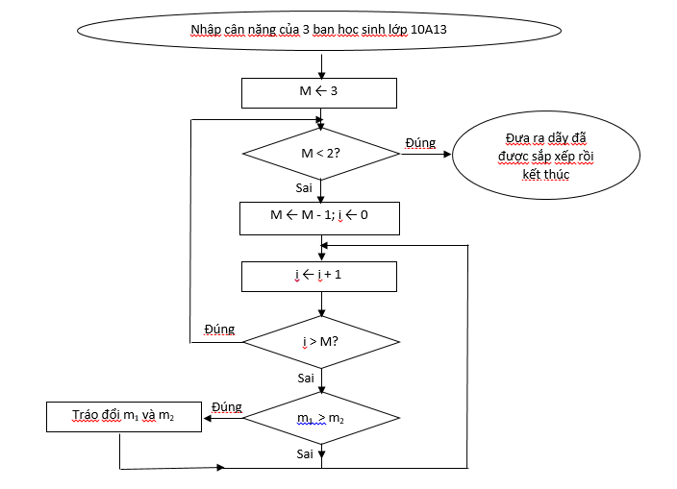

Liệt kê bước ví dụ 2 (cách 1):

-Bước 1: Nhập số trang của 3 cuốn sách tin học 10, 11 và 12;

-Bước 2 Gán Max ← số trang của cuốn sách tin học 10, I ← 2;

-Bước 3: Nếu i>3 thì đưa ra giá trị max rồi kết thúc

-Bước 4:

+Bước 4.1: Nếu số trang cuốn sách tin học 11 > Max thì Max ← số trang sách tin học 11;

+Bước 4.2: i ← i+1 rồi quay lại bước 3

Liệt kê bước ví dụ 2 (cách 2):

-Bước 1: Nhập số trang của 3 cuốn sách tin học 10, 11 và 12

Gán: a1 ← số trang của sách tin học 10

a2 ← số trang của sách tin học 11

a3 ← số trang của sách tin học 12

-Bước 2: Gán Max ←a1, i ← 2.

-Bước 3: Nếu i>3 thì đưa ra giá trị max rồi kết thúc.

-Bước 4:

+Bước 4.1: Nếu a2 > Max thì Max ← a2.

+Bước 4.2: i ← i+1 rồi quay lại bước 4.

**SƠ ĐỒ KHỐI**

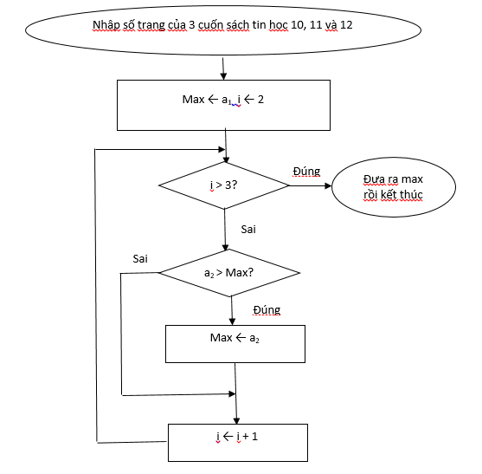

**Cảm ơn thầy Hiền đẹp trai đã xem bài của nhóm em ạ :33**